НА САМОМ РУБЕЖЕ К ПОБЕДЕ СТОЯЛ МОЙ ДЕД, СПАСАЯ НАС
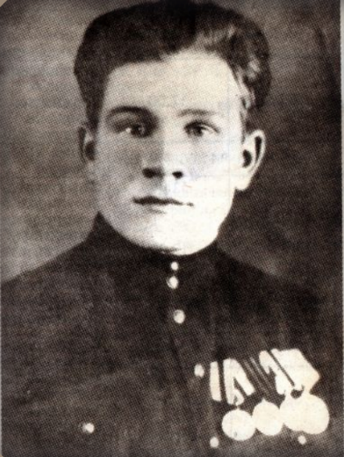
«Мой прадед Куров Михаил Иванович – ветеран Великой Отечественной войны. Родился 14 июня 1926 года в Торопецком районе в деревне Колдино. Семья была трудолюбивой, поэтому жили зажиточно. В семь лет пошел в церковно – приходскую школу, там закончил 4 класса, а 5 класс – уже в Торопце, в железнодорожной школе. Во время оккупации жил в родной деревне. Дед вспоминал: было тяжело, голод, лишение и страх за судьбу родных. Как должен был чувствовать себя 17 – й паренёк, находясь на территории, занятой врагом… Память навсегда сохранила те страшные месяцы, когда в городе хозяйничали гитлеровцы.
В 1943 году он был призван в действующую армию, ему тогда исполнилось 17 лет. Уже в ноябре он служил в зенитно – артиллерийском полку, оборонявшем Москву. Жить приходилось в землянках, еды не хватало. Но бойцов воодушевляла мысль, что они защищают столицу. В начале января 1944 года полк был переброшен в Польшу, где участвовал в боевых действиях. За освобождение Варшавы прадед был награждён медалью. По указу маршала Жукова накануне освобождения Берлина все прожекторные части должны были занять боевые порядки для освещения наземных целей и ослепления противника. Когда началась операция, полк прадеда продвигался вместе с армией, оказывая непосредственную поддержку огнём на поле боя против наземного противника.
2 мая полк вошёл в пригород Берлина – город Ландсберг. Военные действия были окончены. Так для моего прадеда закончилась Великая Отечественная война.
Трижды прадед участвовал в параде Победы на территории Белоруссии, где он служил после возвращения с фронта. Годы войны сказались на его здоровье. Заболели глаза, попал в госпиталь, комиссовался. Вернувшись в деревню, женился. Работал на пилораме рамщиком. Вырастил троих детей, пятеро внуков и шесть правнуков.
Мне выпала возможность вместе с прадедом встречать Великую Победу несколько лет. В июле 2022 года его не стало. Но память о нём живёт на нашей семье».

Зайцева Полина, ученица 6 б класса средней школы №1, собирает материал об участниках Великой Отечественной войны - торопчанах. Об одном из них - своем прадеде - рассказала Курова Елизавета, выпускница школы.

